Ngày soạn: 18.12

Ngày dạy: 23.12 -> 29.12.2024 **TIẾT 18**

**ÔN TẬP KIỂM TRA CUỐI KÌ 1**

**I. MỤC TIÊU**

**1. Về kiến thức**

- Ôn tập lại những nội dung đã học trong học kì 1.

**2. Về năng lực**

**- Năng lực chung:** Năng lực tự học, năng lực giải quyết vấn đề, năng lực hợp tác, giao tiếp.

**- Năng lực khoa học tự nhiên*:***

* Năng lực vận dụng kiến thức.
* Năng lực thực hành.
* Năng lực trao đổi thông tin.
* Năng lực cá nhân của HS.

**3. Về phẩm chất**

- Hình thành phẩm chất trung thực, chăm chỉ, trách nhiệm.

**II. THIẾT BỊ DẠY HỌC VÀ HỌC LIỆU**

**1. Đối với giáo viên**

- Hệ thống nội dung đã học, câu hỏi.

**2. Đối với học sinh**

- Vở ghi hệ thống kiến thức-SGK KHTN 6

**III. TIẾN TRÌNH DẠY HỌC**

**Hoạt động 1: KHỞI ĐỘNG**

**a) Mục tiêu:** Giúp học sinh xác định được vấn đề học tập trong HK1 :

- Chủ đề 6: Tế bào-Đơn vị cơ sở của sự sống

- Chủ đề 7: Từ tế bào đến cơ thể

- Chủ đề 8: Đa dạng thế giới sống

**b) Nội dung:** Học sinh chơi trò chơi: “NHANH NHƯ CHỚP”

- Câu hỏi 1: Nêu tên các cấp độ tổ chức trong cơ thể đa bào.

- Câu hỏi 2: Tế bào được cấu tạo từ những thành phần chính nào ?

- Câu hỏi 3: Các bậc phân loại sinh vậtđược sắp xếp thế nào ?

**c) Sản phẩm:**

- HS nêu được các cấp độ tổ chức trong cơ thể đa bào:

*Tế bào → Mô → Cơ quan → Cơ thể*

- HS kể được những thành phần chính trong cấu tạo của tế bào:

*Màng tế bào –Chất tế bào – Nhân tế bào (Vùng nhân)*

-HS nêu được các bậc phân loại sinh vật được sắp xếp thấp đến cao:

*Loài -> Chi -> Họ -> Bộ -> Lớp -> Ngành -> Giới*

**d) Tổ chức thực hiện:**

|  |  |
| --- | --- |
| **Hoạt động của GV** | **Hoạt động của HS** |
| **Giao nhiệm vụ học tập:** - Chia lớp thành 2 đội chơi. Mỗi đội sẽ lần lượt trả lời 3 câu hỏi.  ***- Lượt chơi 1:*** Mỗi đội có 2 phút để thảo luận và *nêu tên các cấp độ tổ chức trong cơ thể đa bào* ở câu hỏi 1 vào giấy. Đáp án đúng được 10 điểm.  ***- Lượt chơi 2:*** Mỗi đội có 2 phút để thảo luận và *nêu những thành phần chính trong cấu tạo của tế bào* ở câu hỏi 2 vào giấy. Đáp án đúng được 10 điểm.  ***- Lượt chơi 3:*** Mỗi đội có 2 phút để thảo luận và *nêu được các bậc phân loại sinh vật* ở câu hỏi 3 vào giấy. Đáp án đúng được 10 điểm.  => Sau 3 lượt chơi đội nào được nhiều điểm hơn đội đó chiến thắng | Nhận nhiệm vụ. |
| **Thực hiện nhiệm vụ:** GV quan sát, hỗ trợ khi cần thiết. | Phân công nhiệm vụ các thành viên trong nhóm, tiến hành thực hiện nhiệm vụ. |
| **Báo cáo, thảo luận:**  - Mời đại diện các nhóm lên bảng trình bày kết quả.  - GV phân tích, đưa ra đáp án đúng (Sản phẩm) | - Đại diện các nhóm trình bày kết quả. |
| **Chốt lại và đặt vấn đề vào bài:**Giúp HS ôn lại các kiến thức đã học ở Chủ đề 6,7,8 trong học kì 1. | HS lắng nghe |

**Hoạt động 2: HỆ THỐNG HÓA KIẾN THỨC**

**a. Mục tiêu:** Hệ thống hóa kiến thức Chủ đề 6,7,8 KHTN 6 đã học trong học kì 1.

**b. Nội dung:** HS thảo luận nhóm và hệ thống kiến thức các chủ đề vào PHIẾU HỌC TẬP

**c. Sản phẩm học tập:** HS hoàn thành Phiếu học tập 1, 2,3

**d. Tổ chức thực hiện:**

|  |  |
| --- | --- |
| **Hoạt động của GV** | **Hoạt động của HS** |
| **Giao nhiệm vụ học tập:** Chia lớp thành 4 nhóm.  - Nhóm 1 thảo luận và hệ thống kiến thức **Chủ đề 6** đã học ở HK1 bằng cách điền vào **PHIẾU HỌC TẬP 1**  - Nhóm 2,3 thảo luận và hệ thống kiến thức **Chủ đề 7** đã học ở HK1 bằng cách điền vào **PHIẾU HỌC TẬP 2**  - Nhóm 4 thảo luận và hệ thống kiến thức **Chủ đề 8** đã học ở HK1 bằng cách điền vào **PHIẾU HỌC TẬP 3**  *GV phát* ***Phiếu học tập 1*** *cho nhóm 1*  *GV phát* ***Phiếu học tập 2*** *cho nhóm 2,3*  *GV phát* ***Phiếu học tập 3*** *cho nhóm 4* | HS các nhóm nhận nhiệm vụ. |
| **Thực hiện nhiệm vụ:** GV quan sát, hỗ trợ khi cần thiết. | Phân công nhiệm vụ các thành viên trong nhóm, tiến hành thực hiện nhiệm vụ. |
| **Báo cáo, thảo luận:**  - Mời đại diện nhóm 1 trình bày kết quả (PHT1)  - Mời đại diện nhóm 2,3 trình bày kết quả (PHT2)  - Mời đại diện nhóm 4 trình bày kết quả (PHT3)  - HS nhận xét, bổ sung  - GV phân tích, chiếu đáp án đúng lên bảng. | - Các nhóm trình bày kết quả. |
| **Chốt lại kiến thức:**Giúp HS ôn lại các kiến thức đã học về các chủ đề trong học kì 1. | HS lắng nghe |
| |  |  | | --- | --- | | **PHIẾU HỌC TẬP 1: (Nhóm 1)**  **Chủ đề 6: Tế bào-Đơn vị cơ sở của sự sống** | | | **CÂU HỎI** | **NỘI DUNG TRẢ LỜI** | | **Tế bào là gì ?** |  | | **Cấu tạo của tế bào gồm những thành phần chính nào ?** |  | | **Tế bào thực hiện sự trao đổi chất ?** |  |  |  |  | | --- | --- | | **PHIẾU HỌC TẬP 2: (Nhóm 2,3)**  **Chủ đề 7: Từ tế bào đến cơ thể** | | | **CÂU HỎI** | **NỘI DUNG TRẢ LỜI** | | **Cơ thể đơn bào ?** |  | | **Cơ thể đa bào ?** |  | | **Các cấp độ tổ chức trong cơ thể đa bào ?** |  |  |  |  | | --- | --- | | **PHIẾU HỌC TẬP 3: (Nhóm 4)**  **Chủ đề 8: Đa dạng thế giới sống** | | | **CÂU HỎI** | **NỘI DUNG TRẢ LỜI** | | **1. Phân loại thế giới sống** |  | | **a. Các bậc phân loại sinh vật được sắp xếp thế nào ?** |  | | **b. Sinh vật được chia thành những giới nào ?** |  | | **C. Khóa lưỡng phân là gì ?** |  |   - GV phân tích và chiếu đáp án đúng lên bảng củng cố kiến thức.   |  |  | | --- | --- | | **PHIẾU HỌC TẬP 1:**  **Chủ đề 6: Tế bào-Đơn vị cơ sở của sự sống** | | | **CÂU HỎI** | **NỘI DUNG TRẢ LỜI** | | **1.Tế bào là gì ?** | **1– Tế bào** là đơn vị cơ sở để cấu tạo nên cơ thể của mọi sinh vật. | | **2.Cấu tạo của tế bào gồm những thành phần chính nào ?** | **2– Tế bào được cấu tạo từ 03 thành phần chính:**  **+ Màng tế bào:** Có chức năng bảo vệ và kiểm soát những chất đi vào và đi ra khỏi tế bào.  **+ Chất tế bào:** Là nơi diễn ra hoạt động sống của tế bào  **+ Nhân tế bào/vùng nhân:** Là nơi chứa vật chất di truyền và điều khiển tất cả hoạt động sống của tế bào | | **3.Tế bào thực hiện sự trao đổi chất để làm gì ? ?** | **3– Tế bào thực hiện sự trao đổi chất** để lớn lên tới một kích thước nhất định. |  |  |  | | --- | --- | | **PHIẾU HỌC TẬP 2:**  **Chủ đề 7: Từ tế bào đến cơ thể** | | | **CÂU HỎI** | **NỘI DUNG TRẢ LỜI** | | **1a. Cơ thể đơn bào ?** | **1a– Cơ thể đơn bào** là cơ thể được cấu tạo bởi từ một tế bào. Tế bào đó thực hiện được những chức năng của một cơ thể sống. | | **1b.Cơ thể đa bào ?** | **1b– Cơ thể đa bào** là cơ thể được cấu tạo bởi nhiều tế bào, các tế bào khác nhau thực hiện các chức năng khác nhau trong cơ thể. | | **2.Các cấp độ tổ chức trong cơ thể đa bào ?** | **2. Các cấp độ tổ chức trong cơ thể đa bào**  Tế bào → mô → cơ quan → cơ thể | | **a) Từ tế bào → mô**  **– Mô** là tập hợp một nhóm tế bào có sự giống nhau về hình dạng và chúng cùng thực hiện một chức năng nhất định.  **– Ví dụ:** mô giậu, mô thần kinh, …. | | **b) Từ mô đến cơ quan**  **– Cơ quan** là tập hợp của nhiều mô cùng thực hiện một chức năng trong cơ thể.  **– Ví dụ:** lá, dạ dày,…. | | **c) Từ cơ quan đến cơ thể**  **– Hệ cơ quan** là tập hợp một số cơ quan có cùng hoạt động để thực hiện một chức năng nhất định.  Ví dụ:+ Cơ thể thực vật, các hệ cơ quan *gồm hệ chồi, hệ rễ,…*  + Cơ thể động vật gồm một số hệ cơ quan *như hệ tuần hoàn, hệ vận động,...*  **– Cơ thể đa bào được cấu tạo** từ nhiều cơ quan và hệ cơ quan. Các cơ quan cùng thực hiện chức năng tạo nên hệ cơ quan, các hệ cơ quan hoạt động thống nhất, nhịp nhàng để thực hiện chức năng sống. Ví dụ: con mèo, con chó,… |  |  |  | | --- | --- | | **PHIẾU HỌC TẬP 3:**  **Chủ đề 8: Đa dạng thế giới sống** | | | **CÂU HỎI** | **NỘI DUNG TRẢ LỜI** | | **1.Phân loại thế giới sống ?**  **a. Các bậc phân loại sinh vật được sắp xếp thế nào ?** | **1. Phân loại thế giới sống**  **a– Các bậc phân loại sinh vật** được sắp xếp thấp đến cao: | | **b. Sinh vật được chia thành những giới nào ?** | **b– Sinh vật được chia thành 5 giới gồm:** giới Khởi sinh, giới Nguyên sinh, giới Nấm, giới Thực vật và giới Động vật. | | **c. Khóa lưỡng phân là gì ?** | **c– Khóa lưỡng phân:**  **+ Khóa lưỡng phân** là cách để phân loại sinh vật dựa trên một đôi đặc điểm đối lập để phân chia chúng làm hai nhóm.  **+ Cách xây dựng khóa lưỡng phân:** Xác định đặc điểm đặc trưng đối lập của mỗi sinh vật, dựa vào đó để phân chia chúng thành hai nhóm cho tới khi mỗi nhóm chỉ còn lại một sinh vật. | | |

**Hoạt động 3: LUYỆN TẬP (40 phút)**

**a. Mục tiêu:** Hệ thống được một số kiến thức đã học và vận dụng giải bài tập.

**b. Nội dung:** Học sinh đọc câu hỏi và nghiên cứu trả lời

**A. PHẦN TRẮC NGHIỆM**

**Chọn câu trả lời đúng trong các câu sau:**

**. Câu 1: Quan sát cấu tạo tế bào thực vật trong hình bên và trả lời các câu hỏi sau:**

1. **Thành phần nào là màng tế bào ?**

A. (1) B.(2) C.(3) D.(4) 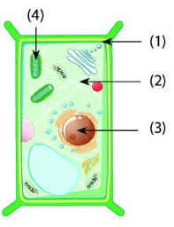

**b. Thành phần nào có chức năng điều khiển hoạt động của tế bào ?**

A. (1) B.(2) C.(3) D.(4)

**Câu 2: Cơ thể nào sau đây là cơ thể đơn bào?**

A. Con chó. B. Trùng biến hình. C. Con ốc sên. D. Con cua.

**Câu 3: Tế bào nhân thực khác với tế bào nhân sơ là:**

A. Có màng tế bào B. Có vùng nhân C. Có tế bào chất D. Có nhân hoàn chỉnh

**Câu 4: Cơ thể đơn bào và cơ thể đa bào khác nhau chủ yếu ở điểm nào?**

A. Màu sắc B. Kích thước C. Số lượng tế bào tạo thành D. Hình dạng

**Câu 5: Hệ cơ quan ở thực vật bao gồm?**

A. Hệ rễ và hệ thân B. Hệ thân và hệ lá

C. Hệ chồi và hệ rễ D. Hệ cơ và hệ thân

**Câu 6: Hệ chồi ở thực vật bao gồm các cơ quan nào?**

A. Rễ, thân, lá B. Cành, lá, hoa, quả

C. Hoa, quả, hạt D. Rễ, cành, lá, hoa

**Câu 7: Vì sao cần phải phân loại thế giới sống?**

A. Để đặt và gọi tên các loài sinh vật khi cần thiết.

B. Để xác định số lượng các loài sinh vật trên Trái Đất.

C. Để xác định vị trí của các loài sinh vật giúp cho việc tìm ra chúng giữa dễ dàng .

D. Để thấy được sự khác nhau giữa các loài sinh vật.

**Câu 8: Hệ thống phân loại sinh vật bao gồm các giới nào?**

A. Khởi sinh, Nguyên sinh, Nấm, Thực vật, Động vật

B. Nấm, Nguyên sinh, Thực vật, Virus

C. Khởi sinh, Động vật, Thực vật, Nấm, Virus

D. Động vật, Thực vật, Nấm

**Câu 9: Vật sống nào sau đây không có cấu tạo cơ thể là đa bào?**

A. Hoa hồng. B. Hoa mai. C. Hoa hướng dương. D. Tảo lục.

**Câu 10: Cấp độ thấp nhất hoạt động độc lập trong cơ thể đa bào là**

A. Hệ cơ quan B. Cơ quan C. Mô D. Tế bào

**Câu 11: Hệ tuần hoàn được cấu tạo bởi các cơ quan nào sau đây?**

A. Tim và máu B. Tim và hệ mạch

C. Hệ mạch và máu D. Tim, máu và hệ mạch

**Câu 12: Cơ quan nào sau đây thuộc hệ thần kinh ở người?**

A. Tim B. Phổi C. Não D. Dạ dày

**Câu 13: Các cấp độ cấu trúc của cơ thể lần lượt là**

A. mô → tế bào → cơ quan → hệ cơ quan → cơ thể.

B. tế bào → mô → cơ quan → cơ thể.

C. cơ thể → cơ quan → hệ cơ quan → tế bào → mô

D. tế bào → mô → hệ cơ quan → cơ quan → cơ thể.

**Câu 14: Nhóm sinh vật nào toàn là cơ thể đa bào?**

A. Trùng roi, cây ổi, vi khuẩn Ecoli, trùng giày

B. Trùng giày,cây bàng, con cua, con ốc sên.

C. Con báo, tảo lam, con cua, cây bắp cải

D. báo, con cua đỏ, cây lúa , cây bắp cải .

**Câu 15: Các bậc phân loại sinh vật từ thấp đến cao theo trình tự nào sau đây?**

A. Loài → Chi (giống) → Họ → Bộ → Lớp → Ngành → Giới

B. Chi (giống) → Loài → Họ → Bộ → Lớp → Ngành → Giới

C. Giới → Ngành → Lớp → Bộ → Họ → Chi (giống) → Loài

D. Loài → Chi (giống) → Bộ → Họ → Lớp → Ngành → Giới

**B. PHẦN TỰ LUẬN**

1.Sự sinh sản của tế bào có ý nghĩa gì đối với sinh vật ?

2.Thế nào là cơ thể đơn bào, cơ thể đa bào ? Lấy ví dụ minh họa.

3. Kể tên cơ quan thuộc hệ hô hấp ở người và cho biết mối liên hệ về chức năng của các cơ quan.

4. Khi em tập thể dục, những cơ quan và hệ cơ quan nào trong cơ thể cùng phối hợp hoạt động ?

5. Nêu sự cần thiết của việc phân loại thế giới sống.

6. Xây dựng khóa lưỡng phân về các nhóm thực vật đã học.

**Hoạt động 4: VẬN DỤNG**

**a. Mục tiêu:** Hệ thống được một số kiến thức đã học và vận dụng giải bài tập.

**b. Nội dung:** Học sinh đọc câu hỏi và vận dụng

1.Vẽ và chú thích các thành phần chính của tế bào nhân sơ và tế bào nhân thực.

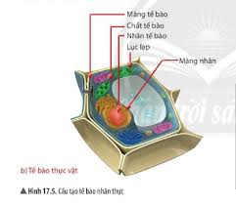 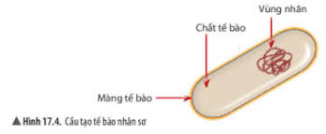

1. Vẽ hình cơ thể đơn bào (tảo, trùng roi, ...);
2. Mô tả được cấu tạo cơ thể người.

4. Vẽ sơ đồ tư duy về TẾ BÀO

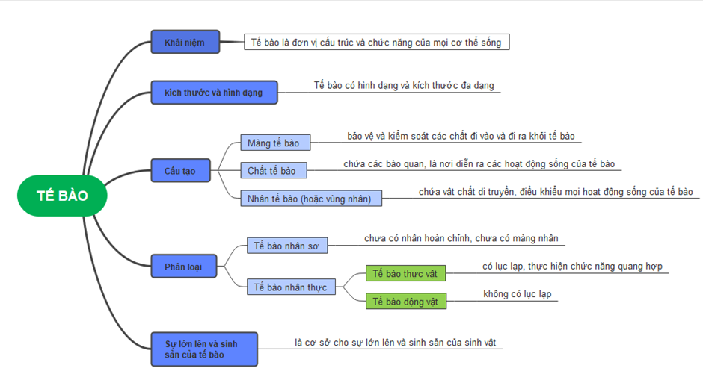

**HƯỚNG DẪN TỰ HỌC**

***1.Bài vừa học:***

*-* Ôn tập CHỦ ĐỀ 6,7- kiểm tra cuối HKI

***2Bài sắp học: CHỦ ĐỀ 8: ĐA DẠNG THẾ GIỚI SỐNG***

***Bài 22: Phân loại thế giới sống***

* Sự cần thiết của việc phân loại thế giới sống
* Các bậc phân loại sinh vật
* Các giới sinh vật
* Khóa lưỡng phân